Udržiavanie bezpečnosti detí online

Rodičovská kontrola:
Rodičovská kontrola sú nástroje, ktoré pomáhajú rodičom alebo opatrovníkom chrániť ich deti počas používania internetu. Je dôležité, aby si rodičia uvedomovali, ako používať rodičovskú kontrolu na zaistenie bezpečnosti detí online.
Nástroje rodičovskej kontroly môžu byť zabudované do zariadení, ako sú počítače, tablety alebo smartfóny, ako aj do operačných systémov alebo internetových prehliadačov. Niektorí poskytovatelia internetových služieb ponúkajú aj funkcie rodičovskej kontroly. Nájdite si čas na preskúmanie týchto možností a vyberte si tie, ktoré vyhovujú vašim potrebám.
Nastavte samostatné používateľské účty pre každé dieťa na zariadeniach, ktoré používa. To vám umožní prispôsobiť nastavenia a obmedzenia pre každé dieťa individuálne v závislosti od jeho veku a úrovne vyspelosti. Upravte nastavenia podľa veku vášho dieťaťa a toho, čo je preň vhodné. Rôzne vekové skupiny môžu vyžadovať rôzne úrovne prístupu na internet a rôzne obmedzenia. Pre mladšie deti možno budete chcieť obmedziť prístup na určité webové stránky alebo úplne zablokovať explicitný obsah.
Povoľte filtrovanie webových stránok, aby ste zablokovali prístup k nevhodnému obsahu. Nástroje rodičovskej kontroly majú často prednastavené filtre alebo vám umožňujú vytvárať vlastné zoznamy schválených alebo zablokovaných webových stránok. Tieto filtre pravidelne aktualizujte, keď vaše dieťa starne a jeho online aktivity sa menia.
Nastavte časové limity používania internetu, aby vaše dieťa netrávilo príliš veľa času online. Pomáha to vyvážiť ich online aktivity s inými dôležitými aspektmi ich života, ako sú školské povinnosti, fyzické aktivity a čas strávený s rodinou.
Niektoré nástroje rodičovskej kontroly vám umožňujú ovládať, ku ktorým aplikáciám alebo hrám má vaše dieťa prístup. Môžete zablokovať alebo obmedziť prístup k aplikáciám, ktoré nie sú vhodné pre ich vekovú skupinu, alebo obmedziť nákupy v aplikácii. Pomáha im to zabrániť v prístupe k nevhodnému obsahu alebo tráveniu príliš veľa času v určitých aplikáciách.
Nástroje rodičovskej kontroly často poskytujú denníky aktivít alebo správy, ktoré ukazujú, ako vaše dieťa používa internet. Pravidelne ich kontrolujte, aby ste získali predstavu o webových stránkach, ktoré navštevujú, aplikáciách, ktoré používajú, a o trvaní ich online relácií. To vám pomôže identifikovať potenciálne riziká alebo obavy.
Pamätajte, že rodičovská kontrola je len jednou súčasťou zabezpečenia bezpečnosti detí online. Je dôležité, aby ste s dieťaťom viedli otvorené a nepretržité rozhovory o bezpečnosti na internete. Poučte ich o možných rizikách, zodpovednom online správaní a o dôležitosti nezdieľať osobné informácie s cudzími ľuďmi.
Nakoniec je dôležité poznamenať, že rodičovská kontrola nie je spoľahlivá a žiadna technológia nemôže nahradiť rodičovský dohľad a vedenie. Nastavenia pravidelne prehodnocujte a aktualizujte, keď vaše dieťa rastie a získava väčšiu nezávislosť. Kombináciou rodičovskej kontroly s komunikáciou a vzdelávaním môžete pomôcť udržať svoje deti v bezpečí pri objavovaní online sveta.

Kľúčové informácie o rodičovskej kontrole
Rodičovská kontrola vám pomôže.
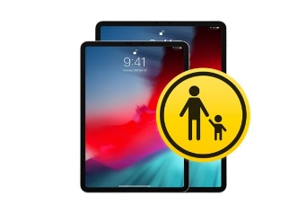
Mnohé zariadenia ich majú zabudované.
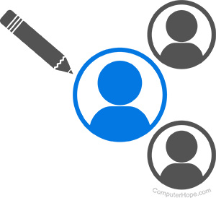
Každý by mal mať svoje oužívateľské účty.
Použite filtrovanie webových stránok.
Nastavte časové limity.

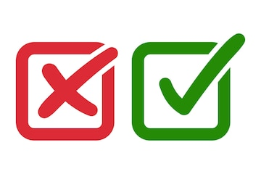
Skontrolujte, čo vaše dieťa používa.
Pravidelne trávte čas so svojím dieťaťom online.

